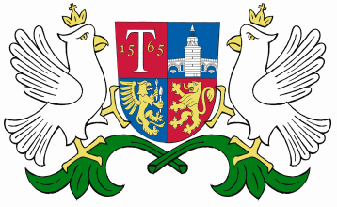

ОБЩИНА ТРЯВНА

О Б Я В Л Е Н И Е

Община Трявна уведомява, че с Решение № 196/21.12.2017г. Общински съвет - Трявна дава съгласие за изработване чрез възлагане от заинтересованите лица на Подробен устройствен план – план за застрояване за поземлени имоти с идентификатори 81058.429.14 и 81058.429.37 по кадастралната карта на с. Черновръх, общ. Трявна с цел обединяване на двата имота в един общ имот с отреждане „за производствени дейности“.

